Осеннее развлечение
для детей раннего возраста 2-3 лет группы «Ромашка»

Осень: Посмотрите, дети, как красиво в осеннем лесу! На деревьях разноцветные листочки – и желтые, и красные.
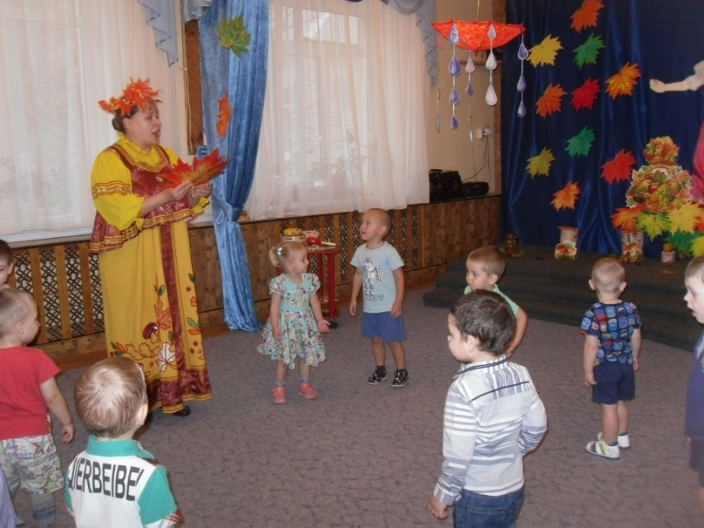
Осень, осень, листопад! Желтым цветом убран сад.
И надолго птичьи стаи, в край далекий улетают.
Небо тучами покрыто, вся земля дождем умыта.
Прислушивается Кто-то громко так пыхтит?
Шумно-шумно так сопит?
Да, это Ёжик – ни головы, ни ножек!
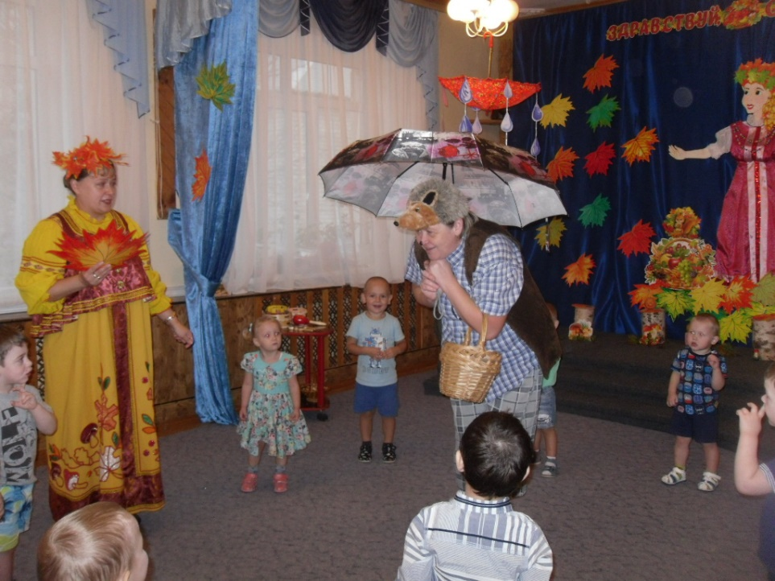

Ёжик: Ой, ой, ой. Я весь промок прямо с головы до ног!
Здравствуйте, ребятишки, девчонки и мальчишки.
Осень: Здравствуй, ежик.
Ребята, давайте поздороваемся с ежиком (дети здороваются).
Скажи, ежик, неужели на улице дождик идет?
Ёжик: Идет, идет, погулять мне не дает!
Осень: Какой у тебя красивый зонтик!
Ёжик: Зонтик я принёс ребятам,
Чтоб развлечь их так, как надо!
Дождик капает, скорей,
Под зонтик прячьтесь все быстрей.
ИГРА «СОЛНЫШКО И ДОЖДИК»

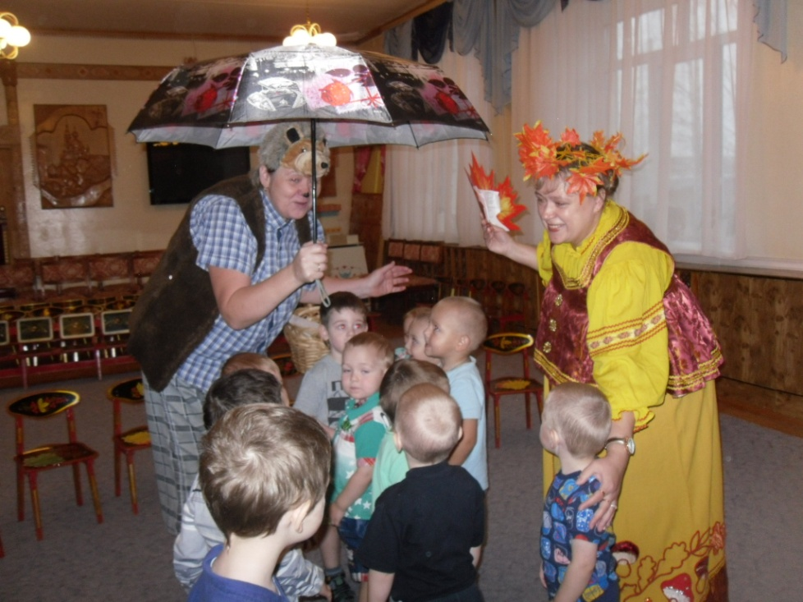

Осень: Ёжик, а наши ребята песенку про осень споют.
Ёжик: Как здорово!
Песня «Дует, дует ветер..»
Ёжик: Как красиво в нашем зале!
В гости осень вы позвали.
Как здесь много листьев разных ,
Жёлтых, золотых и красных.
Листьев целые охапки на дорожке, на траве…
Я собрал букет осенний на забаву детворе.
(отдает листья в корзиночке Осени)
Осень: Листочки разноцветные в ручки мы возьмём,
Весело попляшем и песенку споём.
ТАНЕЦ «Покачайся надо мной…»В конце песни-танца ведущий с детьми произносят : « Листопад , листопад! Листья желтые летят!», подбрасывают листочки вверх .
Ёжик: Какой красивый ковер из листиков!
А из них можно сделать теплую постельку на зиму!
Только мне одному не справиться, ведь их так много!
Осень: Не печалься, ежик, наши детки помогут тебе их собрать.
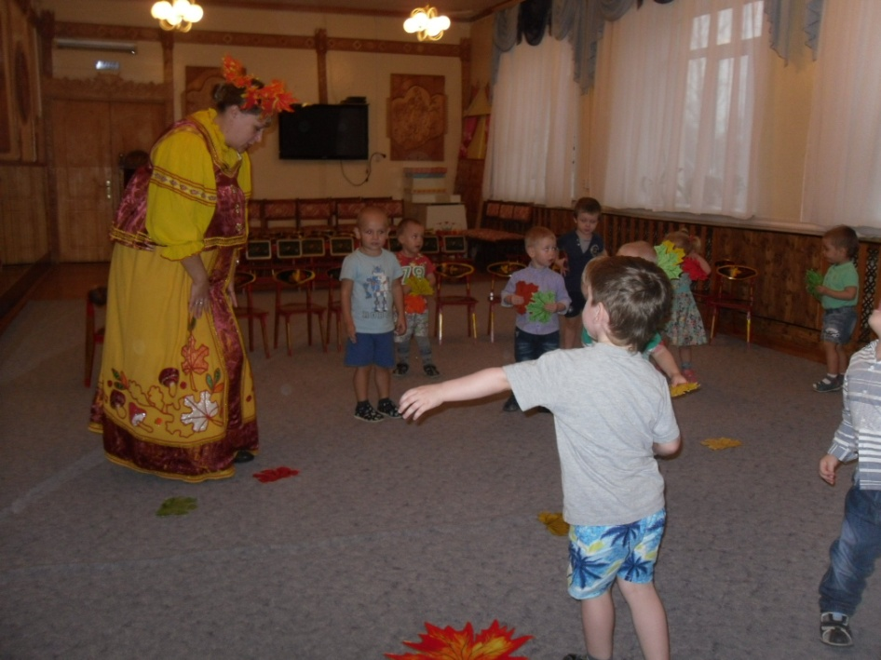

Осень: (рассыпает пол залу грибочки)
Дождь прошёл, и под пенёчком
Быстро выросли грибочки!
Вы, ребята, выходите.
Ежику грибочки соберите!
ИГРА «СОБЕРИ ГРИБЫ»
Осень: Все грибочки мы собрали, и нисколько не устали.
Ёжик: Спасибо вам, много грибочков набрали. Буду жить - не тужить, и грибочки сторожить. (садится у дерева на пенек)
Осень: Какой хитрый! А мы ещё с тобой поиграть хотим!
Ёжик: Тогда инструменты разбирайте, будем весело играть!
Игра «Шумовой оркестр»
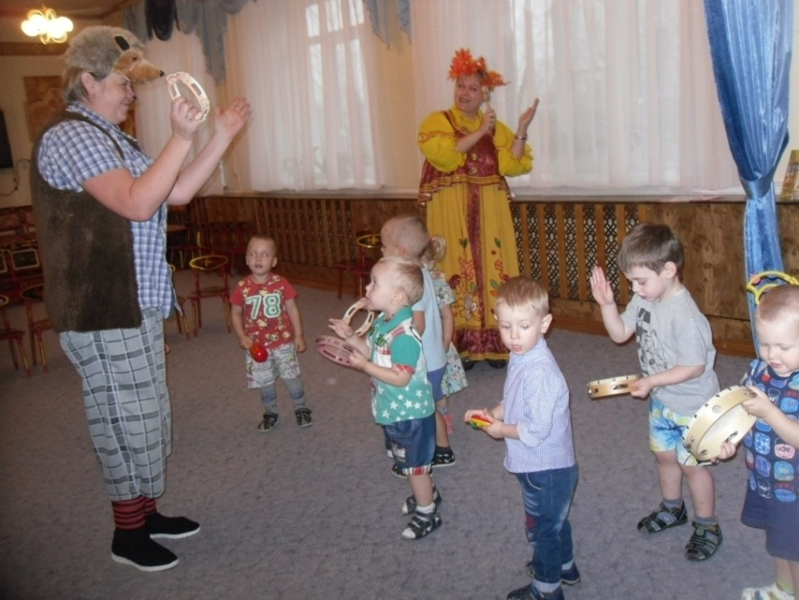
Еж: Мои милые друзья, удивить хочу вас я!
Я вчера по лесу шёл и под ёлкой гриб нашёл!
Этот гриб такой большой, он волшебный, не простой!
Шляпка у него блестит. Чем же нас он угостит?
Шляпку мы с гриба снимаем, что внутри, сейчас узнаем!
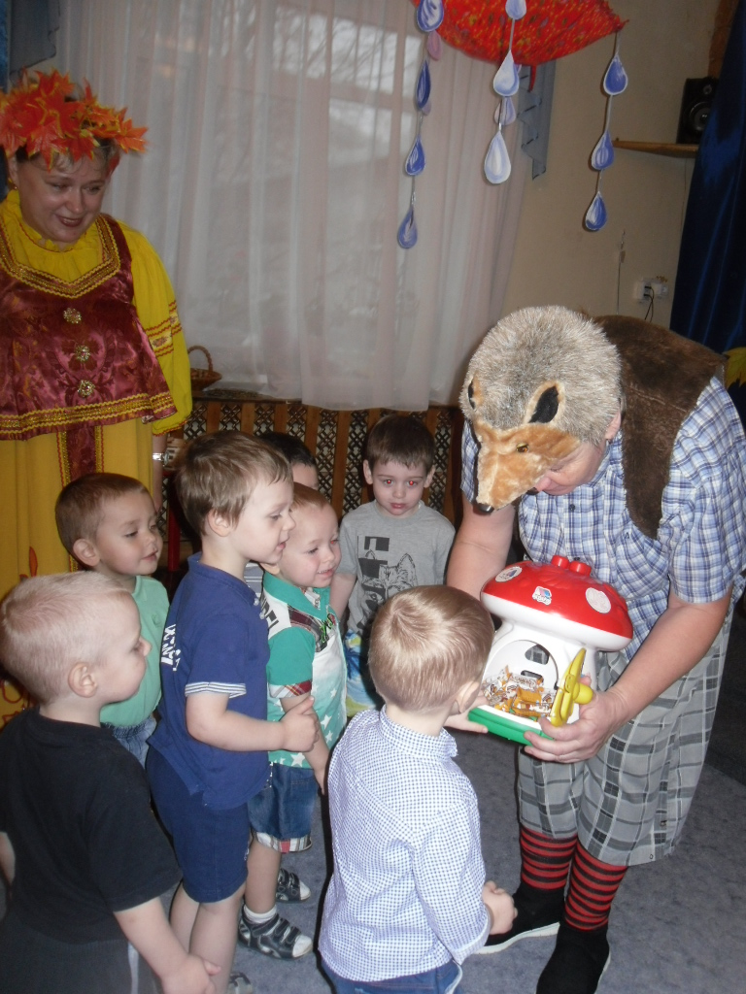
Вы плясали, песни пели, Веселились от души,
Угощенье получите, дорогие малыши!
Ведущая: Здесь для всех, ребятки, от ёжика подарки!

Ёжик: Извините, вы Ежа, мне ежат кормить пора,
Надо к ним скорей бежать, пока не начали пищать!
До свидания, друзья! (Уходит)
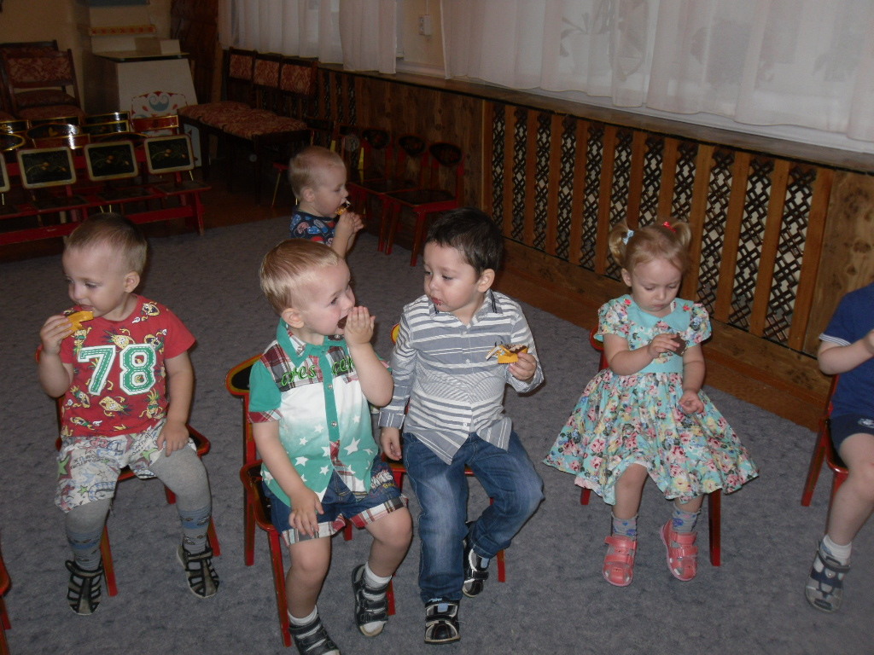

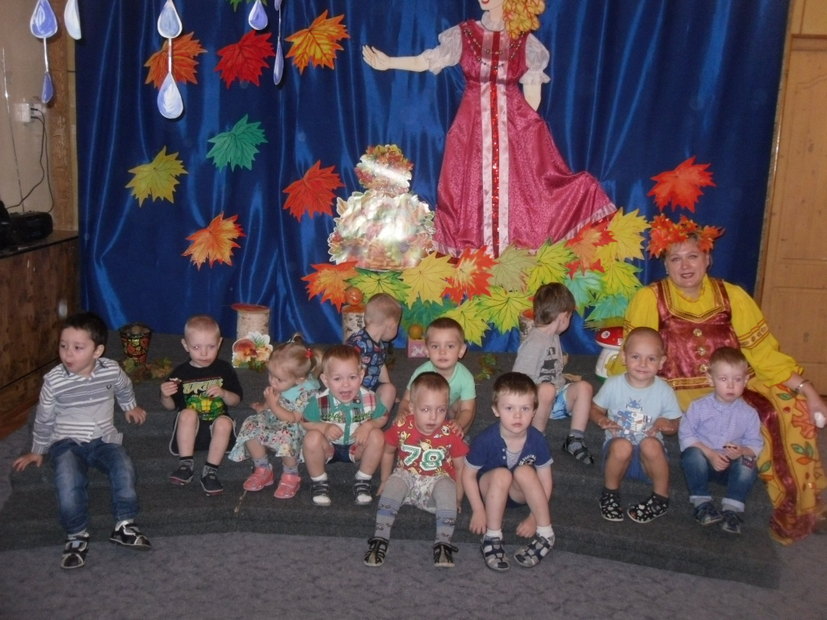

Сценарий составила: Е.Ю. Терехова

